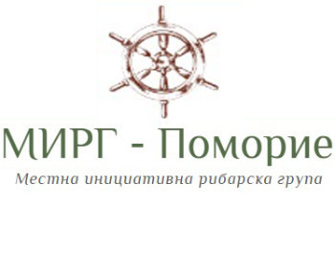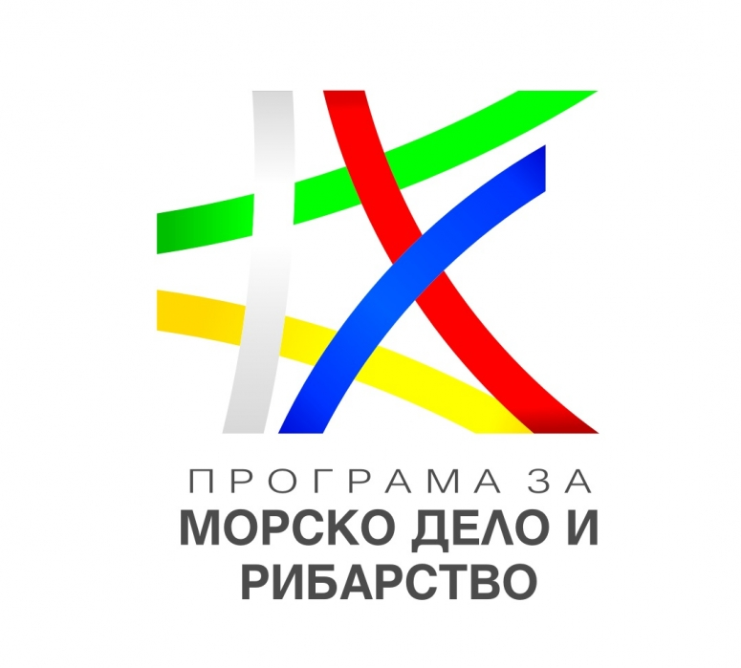

УТВЪРДИЛ: 
/Иван Алексиев/
Председател на УС на СНЦ „МИРГ Поморие“

ИНДИКАТИВНА ГОДИШНА РАБОТНА ПРОГРАМА¹
СТРАТЕГИЯ ЗА ВОДЕНО ОТ ОБЩНОСТИТЕ МЕСТНО РАЗВИТИЕ
НА СНЦ “МЕСТНА ИНИЦИАТИВНА РИБАРСКА ГРУПА – ПОМОРИЕ”
ЗА 2021 ГОДИНА

№ по ред | Наименование на процедурата | Цели на предоставяната БФП² по процедурата | Начин на провеждане на процедурата съгласно чл.2 от ПМС №162 от 2016г. | Извършване на предварителен подбор на концепции за проектни предложения³ | Общ размер на БФП по процеду  рата  (в лв.) | Допустими кандидати | Примерни допустими дейности | Категории допустими разходи | Максимален % на съфинан  сиране | Дата на обявяване на процедурата | Краен срок за подаване на проектни предложе  ния | Представлява ли процедурата/част от нея: |  | Размер на БФП за проект (в лв.)
 |  |  |  |  |  |  |  |  |  |  |  | Държавна помощ ⁴ | Минимална пом  ощ ⁵ | Мини  мален  лева | Макси  мален  лева
Програма за морско дело и рибарство 2014-2020 г.
1 | Мярка 1 Подкрепа за иновации в рибарството и аквакултурите в МИРГ „Поморие“ | Основните дейности на жителите на черноморските крайбрежни райони са свързани с рибарството и аквакултурите и необходимостта от повишаване на тяхната конкурентоспособност. В тази връцка основната цел на мярката е: Увеличаване конкурентоспособното участие на секторите на рибарството и аквакултурите в устойчивото развитие на МИРГ „Поморие“ и насърчаването на иновативни подходи за осигуряване на растеж и работни места, посредством добавяне на стойност към продуктите от риболов и аквакултури. | Подбор на проектни предложения | Не | 450 000.00 лв.* | Микро, малки и средни предприятия, които са юридически лица или еднолични търговци, регистрирани съгласно Търговския закон или Закона за кооперациите и имат седалище на територията на МИРГ „Поморие“;  Рибари на територията на МИРГ „Поморие“, които попадат в обхвата на следната дефиниция „Лица, регистрирани по търговския закон, развиващи дейност в сектор Рибарство”,физически лица”;  Кандидатите за финансова помощ трябва да отговарят на изискванията към бенефициентите, описани в Общите условия по мерките от Стратегията за ВОМР на МИРГ „Поморие“, финансирани от ПМДР 2014 – 2020 (ЕФМДР). | Придобиване на ново оборудване, необходимо за внедряване на иновацията/ иновациите; Подобряване състоянието на съществуващите рибарски лодки; Придобиване на права на интелектуална собственост върху иновациите, които ще бъдат подкрепяни по мярката; Трансфер на знания; Създаване на мидени плантации за филтриране на водата около заустване на ПСОВ Поморие. Придобиване/ разработване на специализиран софтуер, необходим за внедряването на иновативния продукт (стока или услуга) или процес; Въвеждане на нови технологии в сферата на рибарството и аквакултурите; Малки демонстрационни пилотни проекти, с потенциал за мултиплициране на резултата; Дребно мащабни инвестиции в инфраструктура, които са предварителни условия за иновации и по-нататъшно развитие; Организиране на обучения за нуждите на сектор рибарство и аквакултури; Трансфер на знания за нуждите на сектор рибарство и аквакултури; Обмен на ноу-хау; Популяризиране на знанията и ноу-хау за територията на МИРГ „Поморие“; Организация и управление; Информация и комуникация. | Инвестиционни разходи, разходи за услуги | 50% от общия размер на одобрените и реално извършени инвестиционни разходи. | 1-во  тримесечие | 60 дни от датата на обявяване на процедурата | не | не | 50 000 | 150 000
2 | Мярка 2 Диверсификацията в рамките на риболова с търговска цел или извън него на територията на МИРГ „Поморие“ | Основната цел на мярката е свързана с повишаване конкурентоспособността и устойчивостта на територията на МИРГ „Поморие” чрез насърчаване на инвестициите в дейности, които ще допринесат за:  - Разнообразяване на местната икономика и създаването на заетост в сектори извън сектор „Рибарство”;  - Диверсификация в рамките на риболовния сектор;  - „Син“ растеж;  - Оползотворяване на туристическия потенциал на МИРГ „Поморие” и утвърждаване на туристически продукти, базирани на местни ресурси;  - Поддържане на заетостта и създаване на нови работни места. | Подбор на проектни предложения | Не | 450 000.00 лв.* | Микро, малки и средни предприятия, които са юридически лица или еднолични търговци, регистрирани съгласно Търговския закон или Закона за кооперациите и имат седалище на територията на МИРГ „Поморие“.  Рибари, които попадат в обхвата на следната дефиниция „Лица, регистрирани по търговския закон, развиващи дейност в сектор Рибарство”,физически лица”;  Кандидатите за финансова помощ трябва да отговарят на изискванията към бенефициентите, описани в Общите условия по мерките от Стратегията за ВОМР на МИРГ „Поморие“, финансирани от ПМДР 2014 – 2020 (ЕФМДР). | Диверсификация на първични производствени дейности (например нови риболовни техники и принадлежности), вкл. диверсификация в рамките на риболовния сектор; Диверсификация на икономическите дейности на сектора на рибарството, включително пускането на пазара на нови услуги, свързани с туристическия сектор, и развитието на съществуващите услуги и др.; Диверсификация на дейности във веригата на генериране на стойност на рибата (при дейности, които добавят стойност към рибни продукти: директни продажби, маркетинг, др.);  Разнообразяване на нерибарските дейности с мерки за плетене на мрежи и производство на рибарски принадлежности;  Създаване на туристически места тип къмпинги в близост до рибарските селища; По-широка диверсификация на рибарския район в сектори и дейности като туризъм, култура, услуги, морски сектор, занаяти и т.н.; Добавяне на стойност към местни продукти, дребномащабна преработка и т.н.;  Подкрепа за инфраструктура и услуги, свързани с малките рибарски стопанства и туризма, в полза на малки рибарски общности; Инвестиции в човешкия капитал;  Подпомагане на ученето през целия живот;  Създаване на мрежи от контакти, насърчаващи разпространението на знания и услуги, които допринасят за подобряване на общите резултати и конкурентоспособност на операторите. | Инвестиционни разходи, разходи за услуги | 50% от общия размер на одобрените и реално извършени инвестиционни разходи. | 1-во  тримесечие | 90 дни от датата на обявяване на процедурата | не | не | 50 000 | 120 000
3 | Мярка 3 Подобряване и използване на екологичните дадености на МИРГ „Поморие“ за рибарство и аквакултури, и смекчаване на въздействието от изменението на климата | Основната цел на мярката е свързана с повишаване устойчивото развитие на МИРГ „Поморие” от гледна точка на изменението на климата и балансирания подход към околната среда, чрез:  Диверсификация на риболовните дейности с оглед на предизвикателствата в следствие от изменението на климата;  Засилване на взаимодействието между местната рибарска общност и научните институти с оглед по-лесната адаптация на рибарския район към задълженията обвързани с изменението на климата;  Опазване на околната среда в рибарския район и борба със замърсяванията;  Насърчаване използването на възобновяеми енергийни източници. | Подбор на проектни предложения | Не | 350 000.00 лв.  * | Общините на територията на МИРГ „Поморие“;  Юридически лица с нестопанска цел (ЮЛНЦ);  Физически лица на територията на МИРГ „Поморие“, регистрирани по реда на Закона за рибарството и аквакултурите, които притежават валидно разрешително за стопански риболов и удостоверение за придобиване на право за усвояване на ресурс от риба и други водни организми”;  Юридически лица или еднолични търговци, регистрирани по Търговския закон или Закона за кооперациите.  Кандидатите за финансова помощ трябва да отговарят на изискванията към бенефициентите, описани в Общите условия по мерките от Стратегията за ВОМР на МИРГ „Поморие“, финансирани от ПМДР 2014 – 2020 (ЕФМДР). | Насърчаване на по-устойчиви практики, които оптимизират използването на рибните ресурси и предлагат нови източници на приходи за рибарските райони;  Популяризиране и информиране на местните предприемачи и населението за подходящото поведение и ползването на подходящи технологии, способстващи адаптирането към климатичните промени, опазването на околната среда и биоразнообразието и т.н.; Сътрудничество между рибарските общности и научните организации и насърчаването на опазването на околната среда в района;  Услуги по почистване и борба със замърсяването;  Защита на околната среда в рибарския райони с цел запазване на неговата привлекателност, обновяване и развитие на крайбрежните селища с рибарски дейности и съхраняване и развиване на националното природно и архитектурно наследство;  Предпазване на делфините от нежелан улов и съприкосновение с рибарските принадлежности;  Закупуване на оборудване за проследяване състоянието на Черно море в обхвата на МИРГ „Поморие” и извършване на спасителни операции;  Изпълнение на мерки от НПРД, по-специално мерки от Плановете за управление на защитените зони и насочени към запазване и възстановяване на биоразнообразието;  Насърчаване на използването на възобновяеми енергийни източници за собствени нужди, с цел ефективно използване на ресурсите;  Обединяване на различните заинтересовани страни за решаване на някои от проблемите, свързани с изменението на климата и замърсяването, причинено от сухоземни и морски източници, разположени край бреговата ивица и в крайбрежни води, които подлагат на риск морските екосистеми и вътрешни водоеми и застрашават добива в тях. | Инвестиционни разходи, разходи за услуги | До 100 % | 2-ро  тримесечие | 90 дни от датата на обявяване на процедурата | не | не | 25 000 | 75 000
4 | Мярка 4  Инвестиции в качеството на живот и привлекателността на рибарския район | Основна цел на мярката е насърчаване на социалното приобщаване, намаляването на бедността и икономическото развитие на територията на МИРГ „Поморие” чрез:  Повишаване привлекателността на рибарския район, като място за живеене, чрез инвестиции за подобряване средата на живот, културни дейности, насърчаване на културното наследство, в т.ч. морското културно наследство, социални услуги и др.  Диверсификация на дейностите в рибарския район и тяхното използване, като потенциал за създаване на заетост и възможности за укрепване на чувството за местна идентичност. | Подбор на проектни предложения | Не | *Размерът на БФП по процедурата ще бъде определен допълнително, след като се приспаднат договорираните средства от предходни приеми и налични средства от други мерки. | Общините на територията на МИРГ „Поморие“;  Юридически лица с нестопанска цел (ЮЛНЦ); Читалища;  Рибарски сдружения или неправителствени организации на територията на МИРГ „Поморие“.  Кандидатите за финансова помощ трябва да отговарят на изискванията към бенефициентите, описани в Общите условия по мерките от Стратегията за ВОМР на МИРГ „Поморие“, финансирани от ПМДР 2014 – 2020 (ЕФМДР). | Строителство, реконструкция и/или рехабилитация на нови и съществуващи обекти от средата за живот;  Строителство, реконструкция и/или рехабилитация на обекти, свързани с морското културното наследство, на туристически и природни обекти;  Диверсификация на дейностите в рибарския район и тяхното използване, като потенциал за създаване на заетост и възможности за укрепване на чувството за местна идентичност;  Запазване на историческото и морското културно ноу-хау в МИРГ „Поморие”;  Провеждане на събития, свързани с риболова и морските традиции в района;  Изграждане и ремонт на исторически дървени лодки;  Реализиране на действия, вкл. строителни за по-добро интегриране на плажа и риболовния живот с местната селска общност;  Оборудване за мониторинг на жизнения цикъл, което се предава по интернет и може да се използва от ученици и други заинтересовани лица в живота на рибите. | Инвестиционни разходи, разходи за услуги | До 100% | 1-во  тримесечие | 90 дни от датата на обявяване на процедурата | Предстои да бъде уточнено в процеса на съгласуване с МФ по реда на Наредба № 4 от 22.07.2016 г. | Предстои да бъде уточнено в процеса на съгласуване с МФ по реда на Наредба № 4 от 22.07.2016 г. | 50 000 | 319 166
5 | Мярка 5 Засилване на ролята на рибарската общности на МИРГ „Поморие“ в местното развитие и управлението на местните ресурси в областта на рибарството и морските дейности | Да се повиши местният капацитет за управление на ресурсите на територията на МИРГ „Поморие“ и включване на общността в процесите на управление. | Подбор на проектни предложения | Не | 261 660.00 лв.  * | Общините на територията на МИРГ „Поморие“;  Юридически лица с нестопанска цел (ЮЛНЦ); Читалища;  Физически лица на територията на МИРГ „Поморие“, регистрирани по реда на Закона за рибарство и аквакултури, които притежават валидно Разрешително за стопански риболов и Удостоверение за придобиване на право за усвояване на ресурс от риба и други водни организми;  Еднолични търговци или юридически лица, регистрирани по Търговския закон или Закона за кооперациите.  Кандидатите за финансова помощ трябва да отговарят на изискванията към бенефициентите, описани в Общите условия по мерките от Стратегията за ВОМР на МИРГ „Поморие“, финансирани от ПМДР 2014 – 2020 (ЕФМДР). | Ефективно управление на ресурсите, намаляване на загубите и повторно използване на отпадъците от производството;  Създаване на постоянно действащ Форум на рибарите, като функционална част от МИРГ „Поморие“ за консултации, обмяна на информация (вкл. онлайн) сред операторите в областта на рибарството, провеждане на общи срещи и др.;  Подобряване на знанията, включително посещения или организиране на обучения, учебни пътувания, семинари, работни срещи или работни срещи, посещение на панаири, конференции и др.  Обучения за разширяване и обогатяване на дейностите в рибарския сектор;  Съвместен маркетинг - участие в панаири или конференции, организиране на панаири или конференции, дейности, свързани с електронния маркетинг, разработване на общ маркетингов план или план за действие за нови продукти или услуги, разработване на логистични решения, създаване на обща търговска марка на МИРГ „Поморие“, развитие на визуална идентичност за целевия пазар на продукта или продуктите;  Насърчаване на рибарството и морските дела, включително чрез организиране и провеждане на фестивали, изложби, младежки събития и др.;  Диверсификацията на дейностите на крайбрежните рибари в областта на различни услуги (кетъринг, туризъм, занаяти и др.);  Популяризиране на рибарството и морското дело чрез организиране на мероприятия, детски и младежки лагери, където ще може да се научи повече за рибарството, морските дейности и други водни дейности;  Популяризиране на местните рибни продукти и техните производители;  Провеждане на кампании за привличане на интереса към морската храна. | Инвестиционни разходи, разходи за услуги | До 100 % | 2-ро  тримесечие | 60 дни от датата на обявяване на процедурата | Предстои да бъде уточнено в процеса на съгласуване с МФ по реда на Наредба № 4 от 22.07.2016 г. | Предстои да бъде уточнено в процеса на съгласуване с МФ по реда на Наредба № 4 от 22.07.2016 г. | 15 000 | 70 000
6 | Мярка 1.8  Рибарски пристанища, кейове за разтоварване, рибни борси и покрити лодкостоянки | Подобряване на конкурентоспособността и жизнеспособността на предприятията в сектора на рибарството, включително на дребномащабния крайбрежен флот, и подобряване на безопасността и условията на труд. Постигането на тази цел би била възможна чрез активни действия и инвестиции в подобряване състоянието на риболовната инфраструктура, свързана с модернизирането, доизграждането и дооборудването на неподпомогнатите рибарски пристанища, лодкостоянки, места за разтоварване, места за укритие, рибни борси, отговарящи на изискванията и стандартите на законовите разпоредби на съответния тип обекти, както и на общоевропейските цели за намаляване на изхвърлянията на нежелания улов, за повишаване ресурсната ефективност, ограничаване на приноса към климатичните промени и опазване на околната среда. | Подбор на проектни предложения | Не | 650 000.00 лв. | Юридически лица или еднолични търговци (ЕТ), регистрирани по Търговския закон или Закона за кооперациите. Клонове на юридически лица, регистрирани в България, не могат да участват поради липсата на самостоятелна правосубектност.  Общини или държавни учреждения.  Кандидатите за финансова помощ трябва да отговарят на изискванията към бенефициентите, описани в Общите условия по мерките от Стратегията за ВОМР на МИРГ „Поморие“, финансирани от ПМДР 2014 – 2020 (ЕФМДР). | Инвестиции за подобряване на инфраструктурата в рибарските пристанища и рибните борси, извършени с цел да се повиши качеството, контрола и проследяемостта на разтоварваните на сушата продукти, да се подобри енергийната ефективност, да се подпомогне опазването на околната среда и да се подобрят безопасността и условията на труд, включително инвестиции в съоръжения за събиране на отпадъци и на морски отпадъци.;  Инвестиции, свързани с изграждането или осъвременяването на покрити лодкостоянки;  Дейности, свързани с информация и комуникация на проектите, в съответствие с изискванията на Регламент (ЕС) № 1303/2013, Приложение XII „Информация и комуникация относно подкрепата от фондовете“ | Инвестиционни разходи, разходи за услуги | До 100 % | 3-то  тримесечие | 90 дни от датата на обявяване на процедурата | не | не | 50 000 | 250 000

*Общия размер на БФП по процедурата ще се уточни след приключване на предходния прием по съответната мярка. Наличие на остатъчен финансов ресурс.
Забележка:
- При неусвояване на средства по мерки, заложени в ИГРП за 2020г., СНЦ „МИРГ-Поморие“ ще прехвърли съответните мерки и средства в приемите за набиране на проектни предложения през 2021 г.
- Кандидатите физически лица, трябва да бъдат с постоянен адрес на територията на община Поморие, кандидатите юридически лица със седалище на територията на община Поморие.

Този документ е създаден в рамките на Договор № МДР-ИП-01-84/18.07.2018 г. за предоставяне на безвъзмездна финансова помощ по проект №BG14MFOP001-4.002-0008 „Изпълнение на стратегия за водено от общностите местно развитие на МИРГ Поморие“ по Програма за морско дело и рибарство 2014-2020.

